мы помогли зайчику, согрели его, вспомнили сказки, где он являлся главным героем и, посмотрите, что случилось, окошко в замке открылось.
И нас клубочек приглашает присесть на ковер. Садитесь на ковер, а я прочту загадки:
Логопед:
Борода, да рожки
бегут по дорожке. (Козёл)

Длинный хвост, сама- краса.
Это рыжая ….(Лиса)
Логопед:
узнали название сказки?
Дети:
«Козел и лиса»
Логопед:а второе задание такое, надо рассказать сказку «Козел и лиса», используя модели, если мы выполним задание, откроется второе окно в замке. Как вы думаете, кто из вас выполнит это задание? (выбирается один ребенок рассказчик)

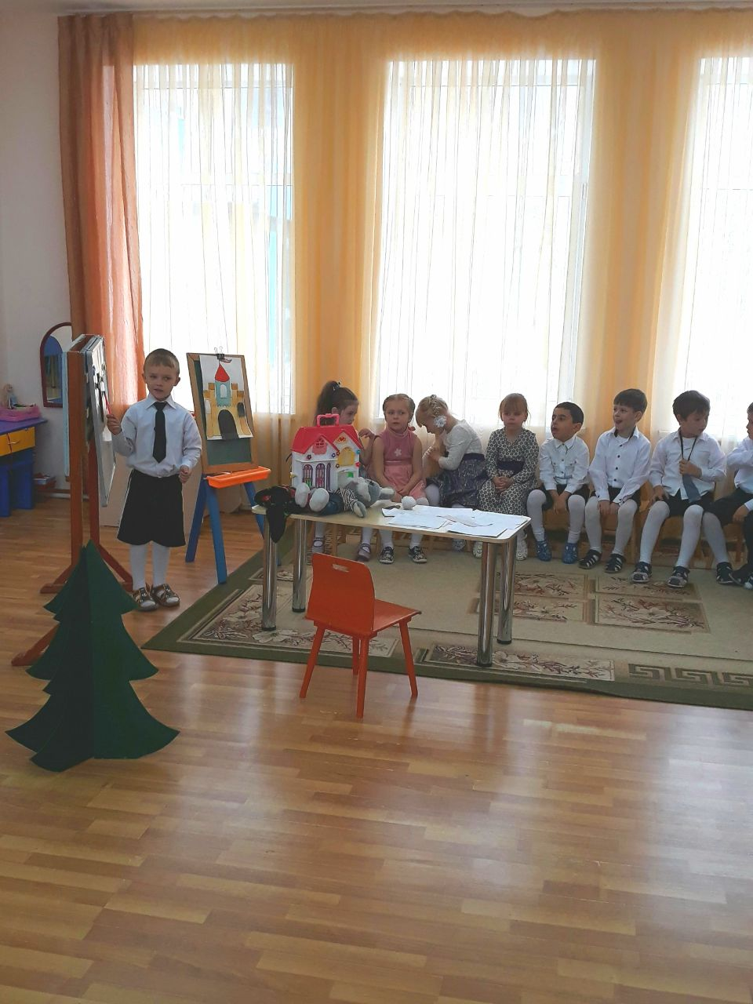
Логопед:каким голосом лиса просила спрыгнуть козла в колодец?
Дети:добрым голосом, ласковым.
Логопед:каким тоном разговаривала лиса в колодце с козлом?
Дети:грубым голосом.
Логопед:
Чему учит сказка?
Дети:век живи, век учись.
Логопед:какие модели использовала Катя при рассказывании сказки?
Дети:оранжевый круг – это лиса. Она рыжая по цвету.
Треугольник – это козел, он серый по цвету и голова похожа на треугольник.
Логопед:
На какую фигуру похож хозяин?
Дети:он высокий с веревкой в руках похож на прямоугольник.
Логопед: клубочек предлагает нам немного отдохнуть.
Физминутка: по сказке репка
В огороде дедка репку посадил (присели)
И водой из лейки репку он полил (тихонько поднимаемся)
Расти, расти, репка, и сладка, и крепка (тянемся вверх на носочках)
Выросла репка всем на удивленье (подняли плечики)
Большая- пребольшая, всем хватит угощенья (руки в стороны)
Выросла репка и сладка, и крепка (тянемся вверх на носочках)

Логопед:
Смотрите, второе окошко в замке открылось. Снова нас клубочек зовет в путь. Он нас привел к теремку. Нам надо выполнить третье задание. Вы помните сказку «Теремок»? Давайте вспомним, что же там случилось?
Дети:
разные животные приходили в теремок по очереди и просились жить.
Логопед: вот и третье задание выполнили, окно открылось. Ребята, снова нас клубочек приглашает на ковер. Нам надо выполнить последнее задание, чтобы открыть дверь в замке.
Я расскажу вам сказку «Красная шапочка». Но, по-моему, что-то неправильно в этой сказке. Слушайте внимательно, и поправляйте меня, если здесь есть ошибки.
- Жила-была девочка, которую звали Желтая Шапочка:
- Не Желтая, а Красная
- Ах да, Красная. Так вот, позвал ее папа и:
- Да нет же, не папа, а мама.
- Правильно. Позвала ее мама и говорит: сходи-ка к тете Марине и отнеси ей:
- К бабушке она велела ей сходить, а не к тете:
- И пошла Красная шапочка к бабушке, отнести пирожки. А дорога пролегла через городскую площадь.
- Не площадь, а лес.
- И встретила она медведя.
- Не медведя, а волка.
-Волк предложил свою помощь.
-Он отправил Красную Шапочку по длинной дороге.
-Когда пришла Красная Шапочка к бабушке, волк пил чай с бабушкой.
-Нет, он ее съел.
-Охотники волка отпустили в лес.
-Они вспороли волку живот и освободили бабушку.

Логопед:
Вот и открылись все двери и окна замка, но что бы разбудить принцессу, надо вспомнить названия всех сказок, которые я вам сейчас буду загадывать.
У Аленушки – сестрицы,
Унесли братишку птицы.
Высоко они летят,
Далеко они глядят. ( Гуси – лебеди)
Появилась девочка в чашечке цветка,
И была та девочка не больше ноготка.
Кто читал такую книжку,
Знает девочку-малышку. ( Дюймовочка)
У отца был мальчик странный,
Необычный, деревянный,
Он имел предлинный нос.
Что за сказка? — Вот вопрос. ( Буратино)
Она красива и мила,
А имя ей от слова «зола». ( Золушка)
Нет ни речки, ни пруда —
Где воды напиться.
Очень вкусная вода
В ямке от копытца. ( Сестрица Аленушка и братец Иванушка)
(показ слайдов при отгадывании загадок)
Логопед:
Ой, ребята, посмотрите, кто проснулся. Это же наша принцесса. Лучи солнца осветили весь ее замок, и она проснулась. Давайте поздороваемся с ней.
(Принцесса «благодарит» детей и раздает яблоки.)

Логопед: Что мы сегодня сделали хорошего?
Дети: помогли принцессе проснуться.
Логопед:
а как мы помогли?
Дети:мы выполняли задания.
Логопед:
Как вы думаете, мы справились с заданиями?
Дети: да, все окна и двери открылись и принцесса проснулась.
Кто нам помогал выполнять задания?
Дети:клубочек.
Логопед:
Ребята, а давайте мы нашего Зайку подарим Принцессе, чтобы ей не было скучно, она с ним будет играть, вы согласны?
Дети:да.
(Заключительные слова логопеда)
Логопед:
Не даром дети любят сказку
Ведь сказка тем и хороша,
Что в ней счастливую развязку
Уже предчувствует душа
И на любые испытанья
Согласны храбрые сердца,
В не терпеливом ожидании,
Благополучного конца.
Логопед: Попрощаемся с гостями, скажем до свидания!

